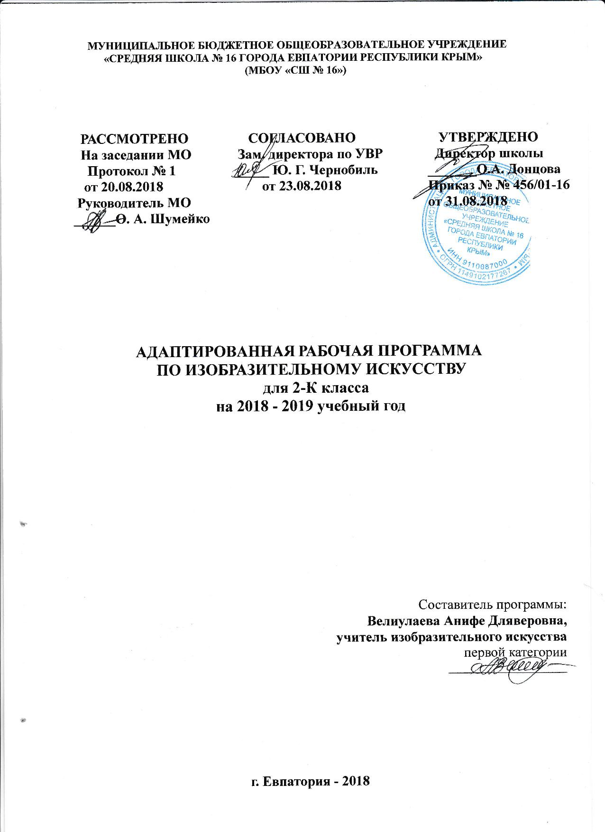Образовательный стандарт: Федеральный государственный образовательный стандарт НОО утвержденный приказом Минобразования России от 06.10.2009 г. № 373 (с изменениями от 31.12.2015 г. № 1576).
Адаптированная рабочая программа по изобразительному искусству для учащихся 2 класса коррекции, обучающихся с задержкой психического развития (ЗПР) VII вида, составлена на основе авторской программы: «Изобразительное искусство 1-4 классы», разработанной под руководством и редакцией народного художника России, академика РАО Б.М. Неменского (Издательство «Просвещение» 2015 год издания).
Учебник: Коротеева Е.И. /Под ред. Неменского Б.М. Изобразительное искусство 2 класс. Москва «Просвещение» 2014 г.

Планируемые результаты освоения учебного предмета:
Обучение изобразительному искусству детей с задержкой психического развития должно быть направлено на достижение комплекса следующих результатов.
Личностные результаты:
-чувство гордости за культуру и искусство Родины, своего народа;
уважительное отношение к культуре и искусству других народов нашей страны и мира в целом;
-понимание особой роли культуры и искусства в жизни общества и каждого отдельного человека;
-сформированность эстетических чувств, художественно-творческого мышления, наблюдательности и фантазии;
-сформированность эстетических потребностей (потребностей в общении с искусством, природой, потребностей в творческом отношении к окружающему миру, потребностей в самостоятельной практической творческой деятельности), ценностей и чувств;
-развитие этических чувств, доброжелательности и эмоционально-нравственной отзывчивости, понимания и сопереживания чувствам других людей;
-овладение навыками коллективной деятельности в процессе совместной творческой работы в команде одноклассников под руководством учителя;
-умение сотрудничать с товарищами в процессе совместной деятельности, соотносить свою часть работы с общим замыслом;
-умение обсуждать и анализировать собственную художественную деятельность и работу одноклассников с позиций творческих задач данной темы, с точки зрения содержания и средств его выражения.
Метапредметные результаты:
-освоение способов решения проблем творческого и поискового характера;
-овладение умением творческого видения с позиций художника, т. е. умением сравнивать, анализировать, выделять главное, обобщать;
-формирование умения понимать причины успеха/неуспеха учебной деятельности и способности конструктивно действовать даже в ситуациях неуспеха;
-освоение начальных форм познавательной и личностной рефлексии;
-овладение логическими действиями сравнения, анализа, синтеза, обобщения, классификации по родовидовым признакам;
-овладение умением вести диалог, распределять функции и роли в процессе выполнения коллективной творческой работы;
-использование средств информационных технологий для решения различных учебно-творческих задач в процессе поиска дополнительного изобразительного материала, выполнение творческих проектов, отдельных упражнений по живописи, графике, моделированию и т. д.;
-умение планировать и грамотно осуществлять учебные действия в соответствии с поставленной задачей, находить варианты решения различных художественно-творческих задач;
-умение рационально строить самостоятельную творческую деятельность, умение организовать место занятий;
-осознанное стремление к освоению новых знаний и умений, к достижению более высоких и оригинальных творческих результатов.
Предметные результаты:
-сформированность первоначальных представлений о роли изобразительного искусства в жизни человека, его роли в духовно-нравственном развитии человека;
-сформированность основ художественной культуры, в том числе на материале художественной культуры родного края, эстетического отношения к миру;
-понимание красоты как ценности, потребности в художественном творчестве и в общении с искусством;
-овладение практическими умениями и навыками в восприятии, анализе и оценке произведений искусства;
-овладение элементарными практическими умениями и навыками в различных видах художественной деятельности (рисунке, живописи, скульптуре, художественном конструировании);
-знание видов художественной деятельности: изобразительной (живопись, графика, скульптура), конструктивной (дизайн и архитектура), декоративной (народные и прикладные виды искусства);
-знание основных видов и жанров пространственно-визуальных искусств;
-понимание образной природы искусства;
-эстетическая оценка явлений природы, событий окружающего мира;
-применение художественных умений, знаний и представлений в процессе выполнения художественно-творческих работ;
-способность узнавать, воспринимать, описывать и эмоционально оценивать несколько великих произведений русского и мирового искусства;
-умение обсуждать и анализировать произведения искусства, выражая суждения о содержании, сюжетах и выразительных средствах;
-усвоение названий ведущих художественных музеев России и художественных музеев своего региона;
-умение видеть проявления визуально-пространственных искусств в окружающей жизни: в доме, на улице, в театре, на празднике;
-способность использовать в художественно-творческой деятельности различные художественные материалы и художественные техники;
-способность передавать в художественно-творческой деятельности характер, эмоциональные состояния и свое отношение к природе, человеку, обществу;
-умение компоновать на плоскости листа и в объеме задуманный художественный образ;
-освоение умений применять в художественно-творческой деятельности основы цветоведения, основы графической грамоты;
-овладение навыками моделирования из бумаги, лепки из пластилина, навыками изображения средствами аппликации и коллажа;
-умение характеризовать и эстетически оценивать разнообразие и красоту природы различных регионов нашей страны;
-умение рассуждать о многообразии представлений о красоте у народов мира, способности человека в самых разных природных условиях создавать свою самобытную художественную культуру;
-изображение в творческих работах особенностей художественной культуры разных (знакомых по урокам) народов, передача особенностей понимания ими красоты природы, человека, народных традиций;
-способность эстетически, эмоционально воспринимать красоту городов, сохранивших исторический облик, — свидетелей нашей истории;
-умение приводить примеры произведений искусства, выражающих красоту мудрости и богатой духовной жизни, красоту внутреннего мира человека.
По окончании 2 класса ученик научится:
-овладеют умениями и навыками восприятия произведений искусства;
-смогут понимать образную природу искусства;
-давать эстетическую оценку явлениям окружающего мира;
-получат навыки сотрудничества со взрослыми и сверстниками, научатся вести диалог, участвовать в обсуждении значимых явлений жизни и искусства;
-научатся различать виды и жанры искусства, смогут называть ведущие художественные музеи России (и своего региона);
-будут использовать выразительные средства для воплощения собственного художественно-творческого замысла.
- принимать и сохранять учебно-творческую задачу;
- учитывать выделенные в пособиях этапы работы;
- планировать свои действия;
- осуществлять итоговый и пошаговый контроль;
- адекватно воспринимать оценку учителя;
- различать способ и результат действия;
- вносить коррективы в действия на основе их оценки и учета сделанных ошибок;
- выполнять учебные действия в материале, речи, в уме;
- осуществлять поиск нужной информации для выполнения художественно-творческой задачи с использованием учебной и дополнительной литературы в открытом информационном пространстве;
- использовать знаки, символы, модели, схемы для решения познавательных и творческих задач и представления их результатов;
- высказываться в устной и письменной форме;
- анализировать объекты, выделять главное;
- осуществлять синтез (целое из частей);
- проводить сравнение, классификацию по разным критериям;
- устанавливать причинно-следственные связи;
- строить рассуждения об объекте;
- обобщать (выделять класс объектов по какому-либо признаку);
- устанавливать аналогии.
Обучающийся получит возможность научиться:
- проявлять познавательную инициативу;
- самостоятельно учитывать выделенные учителем ориентиры действия в незнакомом материале;
- преобразовывать практическую задачу в познавательную;
- самостоятельно находить варианты решения творческой задачи;
- осознанно и произвольно строить сообщения в устной и письменной форме;
- использовать методы и приёмы художественно-творческой деятельности в основном учебном процессе и повседневной жизни.

Содержание учебного предмета
ИСКУССТВО И ТЫ (34ч)
Знакомство с основами образного языка изобразительного искусства. Понимание языка искусства и связей его с жизнью. Выразительные возможности художественных материалов. Введение в мир искусства, эмоционально связанный с миром личных наблюдений, переживаний людей. Выражение в искусстве чувств человека, отношения к миру, добра и зла.
Практическая творческая работа (индивидуальная и коллективная).

Раздел I. Как и чем работает художник? (8ч)
Представление о разнообразии художественных материалов, которые использует в своей работе художник. Выразительные возможности художественных материалов. Особенности, свойства и характер различных материалов.
Цвет: основные, составные, дополнительные цвета. Смешение красок. Роль черной и белой красок. Ритм линий, ритм пятен. Лепка. Моделирование из бумаги. Коллаж.

Раздел II. Реальность и фантазия (7ч)
Для изображения реальности необходимо воображение. Для создания фантастического образа необходима опора на реальность. Значение фантазии и воображения для творчества художника.
Изображение реальных и фантастических животных. Изображение узоров, увиденных в природе, и орнаментов для украшения человека. Изображение фантазийных построек.
Развитие духовной и эмоциональной сферы ребенка через общение с природой.

Раздел II. О чем говорит искусство (11ч)
Важнейшая тема курса. Искусство выражает чувства человека, его понимание и отношение к тому, что он изображает, украшает и строит. Изображение состояний (настроений) в природе.
Изображение доброго и злого сказочного образа. Украшения, характеризующие контрастных по характеру, по их намерениям персонажей. Постройки для добрых и злых, разных по характеру сказочных героев.

Раздел IV. Как говорит искусство (8ч)
Средства образной выразительности в изобразительном искусстве.
Эмоциональное воздействие цвета: теплое — холодное, звонкое и глухое звучание цвета. Выразительные возможности линии. Понятие ритма; ритм пятен, линий.
Выразительность соотношения пропорций. Выразительность фактур.
Язык изобразительного искусства и его выразительные средства служат выражению мыслей и чувств художника.

Тематическое планирование
№ раздела и темы | Наименование разделов и тем | Количество часов
Раздел I | Чем и как работают художники? | 8
Раздел II | Реальность и фантазия | 7
Раздел III | О чем говорит искусство | 11
Раздел IV | Как говорит искусство | 8
 | Итого | 34

Календарно-тематическое планирование
№ п/п |  | Дата |  | Тема урока | Виды практической деятельности
П | Ф | П | Ф | Тема урока | Виды практической деятельности
Раздел I.Чем и как работают художники? (8 часов)
1 |  | 07.09 |  | Три основных цвета- желтый, красный, синий | Изображение цветов (без предварительного рисунка).
2 |  | 14.09 |  | Белая и черная краски | Изображение природных стихий (без предварительного рисунка).
3 |  | 21.09 |  | Пастель и цветные мелки, акварель, их выразительные возможности | Изображение осеннего леса.
4 |  | 28.09 |  | Выразительные возможности аппликации | Создание коврика на тему «Осень»
5 |  | 05.10 |  | Выразительные возможности графических материалов | Изображение зимнего леса.
6 |  | 12.10 |  | Выразительность материалов для работы в объёме | Изображение животных родного края
7 |  | 19.10 |  | Выразительные возможности бумаги | Конструирование из бумаги игровой площадки для вылепленных зверей.
8 |  | 26.10 |  | Неожиданные материалы (обобщение темы) | Изображение ночного праздничного города.
Раздел II. Реальность и фантазия (7 часов)
9 |  | 09.11 |  | Изображение и реальность | Изображение любимого животного.
10 |  | 16.11 |  | Изображение и фантазия | Изображение фантастического животного путем соединения элементов разных животных, птиц и даже растений.
11 |  | 23.11 |  | Украшение и реальность | Изображение паутинок с росой, веточками деревьев при помощи линий.
12 |  | 30.11 |  | Украшение и фантазия | Изображение кружева.
13 |  | 07.12 |  | Постройка и реальность | Конструирование из бумаги подводного мира.
14 |  | 14.12 |  | Постройка и фантазия | Создание макетов фантастических зданий.
15 |  | 21.12 |  | Братья-Мастера Изображения, Украшения и Постройки всегда работают вместе (обобщение темы) | Конструирование (моделирование) и украшение елочных игрушек, изображающих людей, зверей, растения. Создание коллективного панно
Раздел III.О чем говорит искусство (11 часов)
16 |  |  |  | Изображение природы в различных состояниях | Изображение контрастных состояний природы.
17 |  |  |  | Изображение характера животных | Изображение животных веселых, стремительных, угрожающих.
18 |  |  |  | Изображение характера человека:  женский образ | Изображение противоположных по характеру сказочных женских образов.
19 |  |  |  | Изображение характера человека:  женский образ | Изображение противоположных по характеру сказочных женских образов.
20 |  |  |  | Изображение характера человека:  мужской образ | Изображение доброго или злого героев из знакомых сказок.
21 |  |  |  | Изображение характера человека:  мужской образ | Изображение доброго или злого героев из знакомых сказок.
22 |  |  |  | Образ человека в скульптуре | Создание в объеме сказочных образов с ярко выраженным характером.
23 |  |  |  | Человек и его украшения | Украшение вырезанных из бумаги богатырских доспехов.
24 |  |  |  | О чём говорят украшения | Украшение двух противоположных по намерениям сказочных флотов.
25 |  |  |  | Образ здания | Создание образа сказочных построек.
26 |  |  |  | В изображении, украшении и постройке человек выражает свои чувства, мысли, настроение, свое отношение к миру (обобщение темы)
Раздел IV.Как говорит искусство (8 часов)
27 |  |  |  | Тёплые и холодные цвета.  Борьба тёплого и холодного. | Изображение пера Жар-птицы (краски смешиваются прямо на листе, черная и белая краски не применяются).
28 |  |  |  | Тихие и звонкие цвета | Изображение весенней земли.
29 |  |  |  | Что такое ритм линий? | Изображение весенних ручьев.
30 |  |  |  | Характер линий | Изображение нежных или могучих веток, передача их характера и настроения.
31 |  |  |  | Ритм пятен | Ритмическое расположение летящих птиц на плоскости листа.
32 |  |  |  | Пропорции выражают характер | Лепка птиц с разными пропорциями.
33 |  |  |  | Ритм линий и пятен, цвет, пропорции – средства выразительности | Создание коллективного панно на тему «Весна. Шум птиц».
34 |  |  |  | Обобщающий урок

